习作：插上科学的翅膀飞
【核心素养目标】
文化自信：了解科幻故事的特点，培养科学文化自信。
语言运用：能写出奇特而又令人信服的科幻故事，能根据别人的建议修改习作。
思维能力：能展开想象，写出奇特而又令人信服的科幻故事。
审美创造：感知科幻故事的基本特点，启发学生展开科幻想象
【课前解析】
本次习作要求是“展开想象，写科幻故事”，这是学生第一次尝试些科幻故事。与以往的想象类习作不同，本次习作要结合科幻故事的特点，借助相关的科学知识展开想象，也就是在想象中要能带有一些科学的元素，写一个科幻故事。写科幻故事，能引导学生借助相关科学知识展开想象，既能培养学生爱科学、学科学、用科学的兴趣，又能激发学生的想象力，增强他们的表达力。
关注科幻故事：科幻是科学幻想的简称。科幻故事是人们根据一些科学知识，编写出来的故事。
关注常见内容：
环保保护型，此类科幻故事一般以未来世界环境污染严重为背景，最终克服困难解决地球污染问题，也可以找到新的适合人类居住的星球。此类文章新意不足，但简单易写。
“黑洞”型，“黑洞”是神秘的，把人吸进去后不知道会发生什么，我们写文章可以利用黑洞的不可预知性，写写自己经历的冒险，这样的故事会非常吸引读者。
穿越型，穿越的方法有很多，可以到未来也可以回到过去，当我们抵达某个时间点时，主人公会做什么呢？一定又是一篇令人脑洞大开的作品。
关注科幻文学作品：《地心游记》《海底两万里》《流浪地球》《时间机器》等
关注想象作文：
1．要大胆想象。
2．想象要合理。
3．想象的内容要具体。
4．要表达自己的真情实感。
【教学目标】
- 能展开想象，写出奇特而又令人信服的科幻故事。
2．能根据别人的建议修改习作。
【教学重点】
感知科幻故事的基本特点，启发学生展开科幻想象。
【课前准备】
多媒体课件。
【课时安排】
2课时
第一课时
【教学目标】
1.了解科幻故事的特点。
2.展开想象，写出奇特而又令人信服的科幻故事。
【教学过程】
一、创设情境，视频导入
1.教师出示《流浪地球》片段视频：同学们，你们喜欢科幻故事吗？老师这里有一个科幻电影片段要分享给大家。（出示课件3）
学生观看视频。
教师引导交流：（出示课件4）
- 你印象最深刻的科幻故事是什么？
- 故事里写了哪些现实中并不存在，却看起来令人信服的科学技术？
- 这些科学技术对人们的生活和命运产生了什么影响？
学生自主交流。
(设计意图：本单元学生已经学过科幻故事，课外也可能读过科幻故事。课前教师可布置学生回顾、搜集一些印象深刻的科幻故事。让学生借助这些故事初步感知科幻故事的特点。）
二、学会审题，读懂题意（出示课件5）
1.出示课文内容，指导审题。
（出示课件6）教师引导想象：想象一下，如果大脑能直接从书上拷贝知识，你会做些什么？
（出示课件7）预设1：遇到有人晕倒，可以利用丰富的知识进行救助。
预设2：发明一些新东西，方便人们的生活。
预设3：省下学习的时间去旅游，更好地认识这个世界。
（出示课件8）教师引导想象：想象一下，如果人能在火星上生活，会发生些什么？
（出示课件9）预设1：在火星种植蔬菜。
预设2：在火星看日出日落。
预设3：去火星的最宽的河冲浪.
（出示课件10）教师引导想象： 想象一下，如果用时光机穿越时空回到恐龙时代，会发生些什么？
（出示课件11）预设1：养一只小食草恐龙。
预设2：骑到恐龙背上去旅行。
预设3：收藏一个恐龙蛋。
教师过渡并出示本次习作的内容：大家的想象真有趣！本次习作内容就是让我们写一个科幻故事，将头脑中天马行空的想象记录下来。（出示课件12）
三、确定思路，指导写法
（出示课件13）教师引导：大胆设想：在你的笔下，人物的生活环境会是怎样的？他们可能运用哪些不可思议的科学技术？这些科学技术使故事中的人物有了怎样的奇特经历？放飞想象，让你的故事把读者带进一个神奇的科幻世界。
（一）如何写科幻故事
（出示课件14）教师提出问题：你知道我们如何写科幻故事吗？
预设1：故事要有一定的情节。
预设2：在故事中确定几个角色，要有各自的名字。
预设3：想象要有一定的真实性，令人信服。
（出示课件15）1.教师指导：写科幻故事，想象要源于生活，有所依据，令人信服。
教师引导回顾课文：
（出示课件16）（1）读下面的句子，你通过什么内容可知，这是科幻故事？为了增强真实性，作者又是怎么写的？
那天晚上，玛琪甚至把这件事记在自己的日记里了。在2155年5月17日这一天她写道：“今天，托米发现了一本真正的书！”
预设：“2155年5月17日”表明这个故事是幻想的，为了增强真实性，作者写道：玛琪甚至把这件事记在自己的日记里了。
（出示课件17）（2）教师引导：你能发挥想象，说一说大脑是如何直接从书上拷贝知识的吗？
（出示课件18）预设：只见李博士拿出知识拷贝器，这是一台像笔记本一样大的电脑，将两根线在乐乐的太阳穴部位接住，只用了几秒钟，电脑中就传来“拷贝完毕，可以使用”的声音，知识拷贝到乐乐的大脑中了。
（出示课件19）2.教师指导：写作时要大胆想象。
（出示课件20）教师引导回顾课文：
（1）读下面的语段，你觉得哪些地方神奇？
我认为是这个机器里的地理部分调得太快了一些，这种事是常有的。我把它调慢了，已经适合十岁左右孩子们的水平了。说实在的，她总的学习情况够令人满意了。
预设：能通过自主调节，改变知识的结构，多么神奇呀！
（出示课件21）（2）教师引导：展开想象，写一写人在火星上生活，可能发生的事情。
（出示课件22）预设：火星的夜晚特别有趣，以前在地球上，夏天睡觉时非常热，而到了火星上，不仅很凉快，而且可以开着小型飞机，到太空中看星星，看月亮。到了深夜，人们用陨石建造的房子会自然发光，五彩缤纷的。人们躺在陨石做的能量床上，看着纳米技术造的微型电视……
（二）精巧构思，列出提纲（出示课件23）
（出示课件24）教师过渡：知道了写法也不要急于下笔，先好好构思，编写好写作提纲。
1.教师出示习作提纲要求，引导学生根据提示编写习作提纲。（出示课件25）
2..范例学习。（出示课件26-28）
（出示课件26）
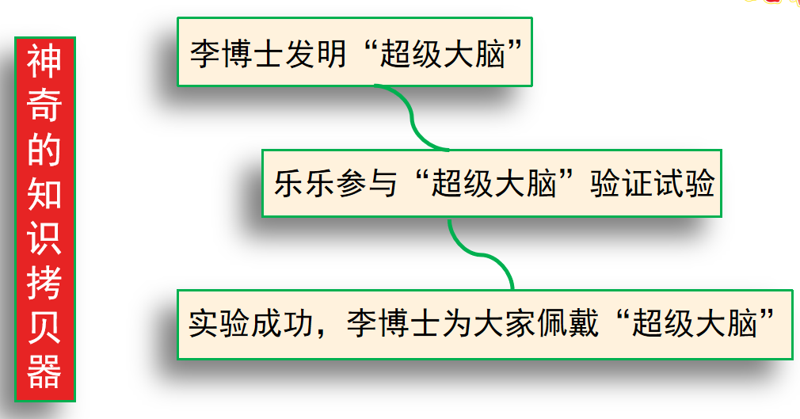
（出示课件27）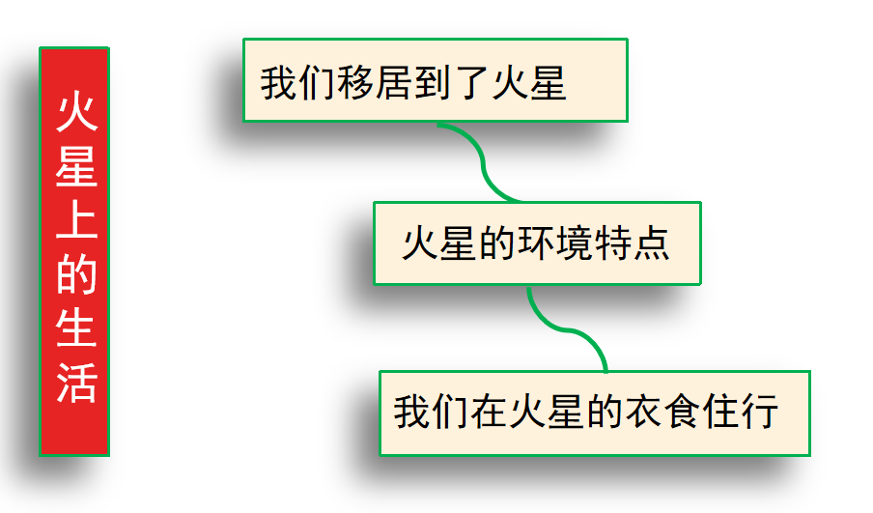
（出示课件28）
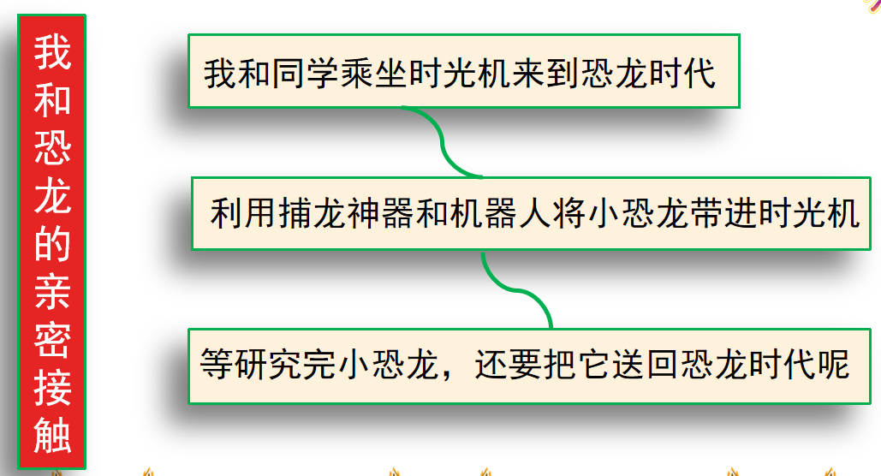
3.学生自由编写提纲。
（设计意图：写好作文，首先要选取合适的素材，然后要有清晰的思路。通过教师的指导，让学生明确自己的行文思路，这其实就是训练学生拟题纲、梳理文章脉络的能力。）
四、水到渠成，完成初稿
教师过渡：提纲列好了，接下来就请同学们根据课上所学的方法，快快写起来吧！（出示课件29）
- 运用方法，自主完成习作。
- 写好之后，和同位交换一下，看看谁写得好。（出示课件30）

第二课时
【教学目标】
- 抓住科幻故事的特点，对同学的习作提出修改建议。
- 根据同学的建议修改自己的习作。
【教学过程】
一、例文赏析
1.范文赏析（出示课件32-34）
神奇的知识拷贝器
为了解决小朋友们不爱背书、不肯记书本中的知识这一问题，李博士发明了一种最先进的知识拷贝器——“超强大脑”，让你的大脑能直接从书上拷贝知识。
消息一出，小朋友们可乐开了花，围着李博士直喊：“我要‘超强大脑！’我要‘超强大脑！’”李博士为了验证自己发明的高科技效果，邀请了乐乐上台实验。李博士先给我们展示了一本《中国通史》，真是厚厚的一本呀！
“这本书记述了中国历史知识，实验前，我先来考查乐乐小朋友历史知识学得怎样。明朝在位时间最长的皇帝是哪位？”“朱元璋。”“错。答案是万历帝，他的名字叫朱翊钧。”“火药始用于军事上是在什么时候？”“明朝。”“错。答案是唐朝末年。”……
乐乐一连错了五道题。“现在，我们给乐乐装上‘超级大脑’，让他的大脑直接拷贝这本《中国通史》的所有知识。”只见李博士拿出一台像笔记本一样大的电脑，将两根线在乐乐的太阳穴部位接住，只有一秒钟，知识就拷贝到乐乐的大脑中。电脑中传来“拷贝完毕，可以使用”的声音。
“下面验证实验实效。请听题。杨贵妃死在什么地方？”“马嵬驿。”“正确。”“项羽破釜沉舟杀了谁？”“苏角。”“正确。”“《左传》纪元从鲁国哪位国君开始?”“鲁隐公。”“正确。”“‘师夷长技以制夷’是谁的主张？”“魏源。”“正确。”“《南京条约》什么时候签订的？请说出具体年月日。”“1842年8月29日。”“正确。”……“正确。”……“正确。”……乐乐连连答对十题，张口就来，真是神了。
台下的小朋友们张大着好奇的眼睛。“太神奇了!”“太不可思议了！”最后，李博士给每一位小朋友都配上了一台“超级大脑”。有了这台“超级大脑”，同学们在以后的学习过程中，真是如虎添翼呀！
科学就是这么神奇！
2.（出示课件35）教师点评：这篇科幻故事，作者从“如果你的大脑能直接从书上拷贝知识”中想象出知识拷贝器“超级大脑”。文中虚构出一个完整的故事情节，通过李博士与同学们的现场交流、验证，对这一高科技产品的功能进行了介绍。
3.出示更多例文
二、优点借鉴
教师引导学生自主分析例文优点。
（出示课件36）教师总结：
1.围绕科技主题。作者选材题目中的第一个高科技产品，“如果你的大脑可以直接从书上拷贝知识”，由此想象出知识拷贝器。
2.发挥丰富想象。围绕知识拷贝器，作者发挥了丰富的想象，一是想象其安装使用的过程；二是想象它使用测试的过程，描写生动，想象丰富，妙趣横生。
3.突出奇特经历。作者虚构出一个完整的故事情节，通过李博士与同学们的现场交流、验证，展示出知识拷贝器的非凡魅力。
三、交换修改
1.和同桌交换作文，学生根据“评分标准”相互批改。（出示课件37）
2.出示评价标准。（出示课件38）
3.评改范例。（出示课件39）指名学生说一说有什么需要修改的？
背上这个背包飞行器，我立刻冲出家门，向学校奔去。一路上，我看到好多小伙伴都背着飞行器呢。它们形状像书包，但是颜色各异，真是漂亮啊！糟糕，前面堵车了，行人这么多，我们要急着上课，怎么办？这时候，书包提示我是否飞行。我点头同意后，就飞了起来。
预设： 飞行器飞行是个极具科学幻想的情节，但是在这段中只用了一句话，过于简略。
4.出示评改后的段落，说说为什么这样修改。（出示课件40）
背上这个背包飞行器，我立刻冲出家门，向学校奔去。一路上，我看到好多小伙伴都背着飞行器呢。它们形状像书包，但是颜色各异，真是漂亮啊！糟糕，前面堵车了，行人这么多，我们要急着上课，怎么办？这时，手腕上的电子表自动发出“嘟嘟嘟”声，提示我可以启动飞行器了。我连忙按动“飞行”键，只听到电子手表上传来声音：“你好，小主人！请输入你此次飞行目的地。”我连忙对着手表勾选了实验小学的地址。“请站直身子，做好飞行准备。十，九，八……”在数完最后一个数后，随着一声轻脆的“叮咚”声，我飞起来啦！
预设： 红字部分详细描述了飞行器的起飞经过，起飞程序合情合理，也很有科技感和趣味性。
5.方法小结。（出示课件41）
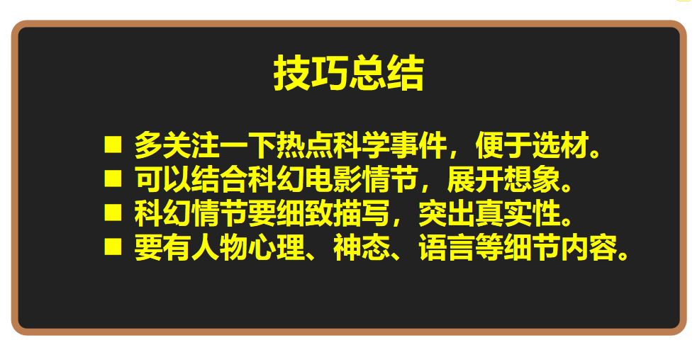
【教学反思】
本次习作要求学生发挥天马行空的想象，并能插上科学的翅膀，也就是在想象中要能带有一些科学的元素，写一个科幻故事。写科幻故事，能引导学生借助相关科学知识展开想象，既能培养学生爱科学、学科学、用科学的兴趣，又能激发学生的想象力，增强他们的表达力。这节课里，启迪思维是一个重要环节，只有学生的思维打开了，想象才能展翅飞翔。所以教师要采用各种手段让学生放开思维，并引导学生在自我修改和相互修改的过程中提高写作能力。

